GUIA TÉCNICO-OPERACIONAL  Guia de produção e integração Bizagi  Plano completo para transformar a versão 1.6 em um serviço corporativo seguro, disponível e operável.  Sistema de Perfis e Permissões · CAEd / Bizagi / n8n  Elaborado em 25 de junho de 2026 |   DA ESPECIFICAÇÃO  À GOVERNANÇA DIGITAL

Resumo executivo
A versão 1.6 é uma base funcional de homologação, não uma publicação definitiva de produção. Ela já implementa cadastro de processos, matriz de perfis e permissões, fluxo de aprovação, notificações, trilha de auditoria e conectores iniciais para n8n e Bizagi. Para usuários reais, porém, ainda são obrigatórios autenticação corporativa, autorização por papel, PostgreSQL, migrações controladas, HTTPS, gestão de segredos, observabilidade, backup e processamento resiliente das integrações.
Recomendação principal
Não publicar o ZIP diretamente em um servidor exposto. Utilize a sequência DEV → Homologação → Produção e conclua os bloqueadores de segurança e operação descritos neste guia.

Leitura rápida — sequência do início ao fim
1. Definir patrocinador, dono do produto, responsáveis técnicos e regras de acesso.
2. Provisionar ambientes separados de desenvolvimento, homologação e produção.
3. Implementar login corporativo e autorização por papéis antes de permitir usuários reais.
4. Trocar SQLite por PostgreSQL e introduzir migrações versionadas.
5. Construir imagem Docker imutável e pipeline de testes, segurança e publicação.
6. Provisionar DNS, HTTPS, proxy reverso, banco, backup, logs, métricas e cofre de segredos.
7. Homologar o fluxo funcional completo sem Bizagi e sem n8n.
8. Homologar n8n com Webhook de produção, autenticação e callback.
9. Homologar Bizagi com OAuth 2.0, Process GUID e XPaths do formulário inicial.
10. Executar UAT, teste de restauração, teste de falha, aprovação de segurança e go-live controlado.
11. Operar com monitoramento, suporte, rotação de credenciais, backup e plano de rollback.

1. Diagnóstico da versão atual
O primeiro passo é separar o que já está entregue do que precisa ser endurecido para produção.
Componente | Situação na v1.6 | Exigência de produção
Interface e fluxo | Funcionais; páginas, aprovação e notificações implementadas. | Validar usabilidade, acessibilidade e autorização por rota/ação.
Identidade do usuário | Usuário atual é lido de uma configuração interna. | SSO/OIDC real, sessão segura, MFA no IdP e logout.
Autorização | Papéis cadastrados, mas sem bloqueio de acesso efetivo. | RBAC aplicado no back-end e no front-end.
Banco de dados | SQLite local e criação automática de tabelas. | PostgreSQL, migrações Alembic, backup e alta disponibilidade.
Servidor | Uvicorn simples; Dockerfile de base. | Contêiner imutável, health checks, réplicas e proxy HTTPS.
Bizagi | Cliente OAuth/OData inicia um caso. | Homologar credenciais, Process GUID, XPaths, idempotência e retorno.
n8n | Webhook síncrono com segredo em header. | URL de produção, cofre de credenciais, retries, monitoramento e SLA.
Logs e auditoria | Eventos de negócio gravados no banco. | Logs técnicos centralizados, correlação, retenção e proteção contra alteração.
Backup/recuperação | Não configurado. | Política, testes de restauração e RPO/RTO aprovados.

Bloqueador crítico
A aplicação não possui autenticação de usuários. Portanto, a primeira publicação deve permanecer restrita a desenvolvimento/homologação até que SSO e RBAC estejam ativos.

2. Arquitetura recomendada
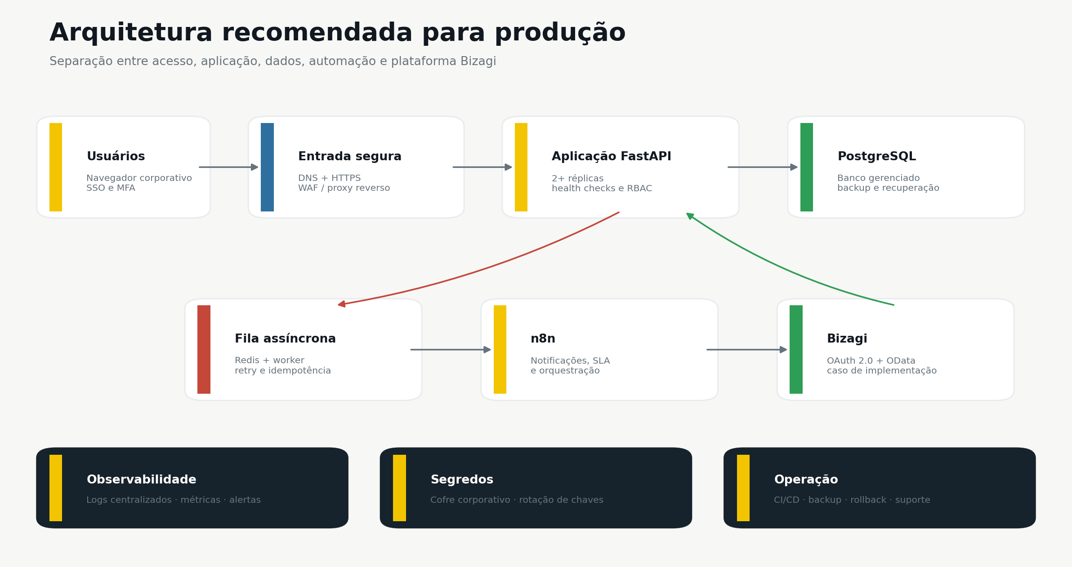
Arquitetura-alvo com separação de responsabilidades e integrações resilientes.

2.1 Opção de piloto controlado
- Uma máquina virtual corporativa ou serviço de contêiner, acessível apenas pela rede interna/VPN.
- Proxy reverso com HTTPS, um contêiner da aplicação e PostgreSQL gerenciado ou dedicado.
- n8n em instância separada, com subdomínio e credenciais próprias.
- Backups diários, logs centralizados e monitoramento de disponibilidade.

2.2 Opção recomendada para operação crítica
- Balanceador de carga e pelo menos duas réplicas da aplicação.
- PostgreSQL gerenciado com redundância, backup automático e point-in-time recovery.
- Redis e worker assíncrono para Bizagi/n8n, com retry, dead-letter e idempotência.
- Observabilidade com métricas, traces, logs e alertas; cofre de segredos corporativo.
- Pipeline CI/CD com aprovação para produção e rollback por versão de imagem.
Base técnica
FastAPI recomenda que a aplicação de produção seja iniciada automaticamente, suporte reinício e, conforme a carga, utilize replicação de processos ou contêineres. Docker recomenda uma configuração específica de produção, sem bind mount do código e com serviços adicionais de operação.

3. Times, decisões e acessos necessários
Responsável | O que precisa entregar
Dono do produto | Escopo, regras, aprovadores, critérios de aceite e prioridade.
Desenvolvimento | Hardening, SSO/RBAC, PostgreSQL, migrações, filas, testes e correções.
Infra/Cloud | Servidores/serviços, DNS, TLS, rede, registry, backup, observabilidade e CI/CD.
Segurança/IAM | IdP, grupos, MFA, secrets, revisão de riscos, firewall e pentest.
DBA | PostgreSQL, usuários, privilégios, backup, retenção, restauração e monitoramento.
Equipe Bizagi | Processo, formulário inicial, XPaths, OAuth, usuário técnico e suporte.
Equipe n8n | Instância, workflow, credenciais, notificações, SLA e monitoramento.
Operação/Service Desk | Catálogo de serviço, atendimento, escalonamento e comunicação.

4. Preparação do código para produção

4.1 Autenticação e autorização
- Integrar o sistema ao provedor de identidade corporativo por OIDC/OAuth 2.0, preferencialmente Entra ID, Keycloak ou IdP já homologado.
- Criar sessão segura com cookies HttpOnly, Secure e SameSite; implementar expiração, logout e renovação controlada.
- Mapear grupos do IdP para papéis do sistema: Solicitante, Revisor, Aprovador, Administrador e Auditor.
- Aplicar autorização no back-end de todas as rotas e ações; ocultar botões no front-end é apenas uma camada adicional.
- Registrar o identificador real do usuário em auditoria, aprovação e notificações.

4.2 Banco e migrações
- Adicionar driver PostgreSQL e alterar DATABASE_URL.
- Adicionar Alembic e gerar uma migração inicial; remover ALTER TABLE manual como mecanismo principal.
- Desabilitar carga automática de dados de demonstração em produção ou executá-la apenas por comando administrativo explícito.
- Criar índices, constraints, unicidade de correlação e política de retenção.
APP_ENV=production
DATABASE_URL=postgresql+psycopg://app_perfis:<SEGREDO>@postgres:5432/perfis_permissoes
SECRET_KEY=<GERADA_E_ARMAZENADA_NO_COFRE>

4.3 Resiliência das integrações
- Não executar n8n e Bizagi no mesmo ciclo HTTP da ação do usuário em produção.
- Gravar um job, responder ao usuário e processar em worker assíncrono.
- Usar chave idempotente composta por processo, versão e evento; não criar dois casos Bizagi para o mesmo envio.
- Aplicar retry exponencial, timeout, circuit breaker e fila de falhas para reprocessamento manual.
- Propagar correlation_id em aplicação, n8n, Bizagi e logs.

4.4 Segurança da aplicação
- Validar CSRF para operações por formulário/sessão; restringir CORS quando houver clientes externos.
- Aplicar headers de segurança, HSTS, limite de requisições e tamanho de payload.
- Remover Swagger público em produção ou restringi-lo por autenticação/rede.
- Executar análise de dependências, imagem de contêiner, SAST e teste de penetração.
- Nunca registrar secrets ou payloads sensíveis em texto aberto nos logs.

5. Provisionamento da infraestrutura
Item a solicitar | Requisito mínimo
DNS | Ex.: perfis-permissoes.hml.instituicao.br e perfis-permissoes.instituicao.br.
TLS/HTTPS | Certificado corporativo, renovação automática e redirecionamento HTTP→HTTPS.
Compute | Serviço de contêiner ou VM Linux com capacidade definida após teste de carga.
Registry | Registro privado para imagens versionadas e assinadas.
PostgreSQL | Instâncias separadas HML/PROD; backup, PITR, criptografia e usuário de menor privilégio.
Redis/worker | Fila de integrações, se adotado o desenho resiliente recomendado.
Segredos | Vault/Secrets Manager; acesso por identidade da aplicação, não por arquivo compartilhado.
Rede | Saída HTTPS para Bizagi/n8n; entrada apenas via proxy; allowlist se exigida.
Observabilidade | Logs, métricas, alertas de disponibilidade, erro, fila e banco.
Backup | Política de frequência, retenção, criptografia e teste periódico de restauração.

5.1 Ambientes obrigatórios
Ambiente | Finalidade | Dados
DEV | Desenvolvimento e testes rápidos. | Sintéticos.
HML | UAT, segurança, integração n8n/Bizagi e treinamento. | Mascarados ou sintéticos representativos.
PROD | Uso oficial. | Reais, com controle de acesso e retenção.

6. Pipeline de implantação
1. Código versionado em Git, com branch protegida e revisão obrigatória.
2. Pipeline executa lint, testes automatizados, análise de segurança e build da imagem.
3. Imagem recebe tag imutável com versão/commit e é publicada no registry.
4. Deploy em DEV; smoke test automático em /health e rotas principais.
5. Promoção da mesma imagem para HML; migrações executadas como job único.
6. UAT, testes de integração e aprovação formal de segurança/produto.
7. Promoção para PROD em janela controlada; backup prévio e plano de rollback.
8. Smoke test, monitoramento reforçado e comunicação de go-live.
# Exemplo conceitual de implantação
1. docker build -t registry/sistema-perfis:1.6.x .
2. docker push registry/sistema-perfis:1.6.x
3. executar migrações Alembic
4. iniciar/recriar serviço com a imagem aprovada
5. validar GET /health e fluxo de login

7. Configuração de produção
Atenção
O .env atual é um modelo de desenvolvimento. Em produção, os valores sensíveis devem vir de um cofre e não devem ser enviados ao Git.

APP_NAME=Gestão de Perfis e Permissões
APP_ENV=production
SECRET_KEY=<cofre>
DATABASE_URL=<cofre>
# Desabilitados até a homologação correspondente
BIZAGI_ENABLED=false
N8N_ENABLED=false
APPROVAL_DEFAULT_REVIEWER=<grupo-ou-usuario-real>
APPROVAL_DEFAULT_FINAL_APPROVER=<grupo-ou-usuario-real>

7.1 Novas configurações recomendadas
- OIDC_ISSUER, OIDC_CLIENT_ID, OIDC_CLIENT_SECRET e OIDC_REDIRECT_URI.
- ALLOWED_HOSTS, TRUSTED_PROXY, SESSION_COOKIE_NAME e SESSION_MAX_AGE.
- LOG_LEVEL, SENTRY/OTEL endpoint, correlation ID e política de mascaramento.
- REDIS_URL, WORKER_CONCURRENCY, RETRY_LIMIT e RETRY_BACKOFF.
- BIZAGI_CORRELATION_XPATH e política de idempotência.

8. Homologação funcional antes das integrações
Cenário | Resultado esperado
Criar processo | Código único, dados persistidos e auditoria criada.
Editar matriz | Dependências aplicadas e alterações salvas.
Enviar para aprovação | Tarefa criada para o revisor e processo bloqueado conforme regra.
Aprovar etapa 1 | Tarefa final criada para o aprovador.
Aprovar etapa 2 | Status aprovado, versão bloqueada e evento registrado.
Devolver para ajustes | Justificativa obrigatória e processo reaberto.
Autorização | Usuário sem papel não acessa rota ou operação proibida.
Concorrência | Dois usuários não sobrescrevem alterações silenciosamente.
Backup/restore | Banco restaurado e aplicação funcional em ambiente isolado.

9. Integração com Bizagi — o que solicitar e como executar
Modelo recomendado: a ferramenta é o sistema de registro e aprovação da especificação. Após a aprovação final, ela cria no Bizagi um caso de implementação/execução. Isso evita duplicar o mesmo fluxo de aprovação nas duas plataformas.
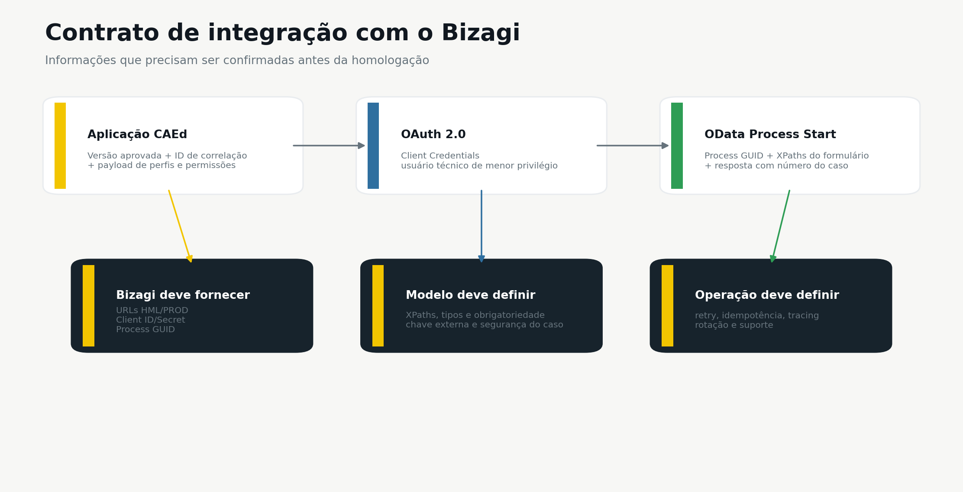

9.1 Informações mínimas para o conector atual
Solicitação | Por que é necessária
URL do Work Portal de HML e PROD | Forma a URL de token e dos serviços OData.
Aplicação OAuth 2.0 | Gera Client ID e Client Secret para autenticação servidor-servidor.
Grant type Client Credentials | É o fluxo implementado no conector atual.
Allowed Scope API | Permite uso completo dos serviços OData necessários.
Usuário técnico dedicado | O token opera no contexto desse usuário; deve ter menor privilégio.
Process GUID por ambiente | Identifica o processo no endpoint /processes(GUID)/start.
XPaths do formulário inicial | Definem onde gravar código, nome, status e payload.
Tipos, limites e obrigatoriedade | Evita falhas por tamanho, formato ou campo obrigatório.
Acesso de rede e certificado | Garante comunicação HTTPS entre os ambientes.
Contato de suporte e tracing | Permite investigar 401, 403, 400, 500 e timeouts.

9.2 Campos que devem existir no formulário inicial do Bizagi
Variável do sistema | XPath esperado/configurável | Sugestão de tipo
Código do processo | PerfisPermissoes.CodigoProcesso | Texto curto; único/correlacionável.
Nome do processo | PerfisPermissoes.NomeProcesso | Texto.
Status de aprovação | PerfisPermissoes.StatusAprovacao | Texto ou entidade paramétrica.
Payload integral | PerfisPermissoes.PayloadJson | Texto longo; validar limite.
Correlação externa | PerfisPermissoes.CorrelationId | Texto único, recomendado.
Versão aprovada | PerfisPermissoes.Versao | Inteiro, recomendado.

Decisão de modelagem
A solução atual envia o objeto completo como JSON em um campo de texto. Para relatórios, regras e consultas dentro do Bizagi, pode ser melhor modelar perfis e permissões como coleção relacionada. Essa decisão deve ser tomada com a equipe Bizagi antes do go-live.

9.3 Passos da equipe Bizagi
1. Criar ou selecionar o processo que receberá as especificações aprovadas.
2. Adicionar ao formulário inicial os atributos/XPaths acordados e publicar em Homologação.
3. Criar usuário técnico dedicado com acesso apenas ao processo e dados necessários.
4. No Work Portal, acessar Admin → Security → OAuth2 Applications e registrar a aplicação externa.
5. Selecionar Client Credentials, escopo API e o usuário técnico dedicado.
6. Entregar Client ID e Client Secret por canal seguro, com validade e rotina de rotação.
7. Fornecer Process GUID retornado pela lista OData de processos e os XPaths exatos.
8. Habilitar traces de autenticação/API e disponibilizar contato para suporte de homologação.
9. Executar testes de token, listagem de processos e criação de caso.
10. Repetir a configuração em Produção; não reutilizar secrets de Homologação.

9.4 Testes técnicos da integração
Teste | Critério de aceite
Token OAuth | HTTP 200 e access_token recebido; credencial de HML.
Token inválido | HTTP 401; erro registrado sem expor secret.
Listar processos | Aplicação técnica vê somente o necessário e identifica o GUID correto.
Criar caso válido | Caso criado uma vez, número retornado e gravado no sistema.
XPath inválido | Erro tratável; job fica disponível para correção/reprocessamento.
Reenvio do mesmo evento | Não cria caso duplicado; usa correlação/idempotência.
Timeout Bizagi | Retry assíncrono e alerta operacional.
Permissão insuficiente | HTTP 403, tracing disponível e usuário técnico ajustado sem virar administrador.

9.5 Solicitação pronta para a equipe Bizagi
Assunto: Preparação de integração — Sistema de Perfis e Permissões x Bizagi
Solicitamos a configuração do ambiente de Homologação para integração servidor-servidor via OAuth 2.0 e API OData.
Precisamos receber:
1. URL do Work Portal de HML e PROD;
2. aplicação OAuth 2.0 com Grant Type Client Credentials e Allowed Scope API;
3. usuário técnico dedicado, sem perfil administrador, com acesso mínimo ao processo;
4. Client ID e Client Secret por canal seguro, incluindo validade e procedimento de rotação;
5. Process GUID do processo em cada ambiente;
6. XPaths, tipos, limites e obrigatoriedade dos parâmetros do formulário inicial;
7. confirmação do campo de correlação/idempotência;
8. confirmação de allowlist, proxy, certificado e restrições de rede;
9. tracing de Authentication e Bizagi API habilitado em HML;
10. contato técnico para homologação e suporte.
Fluxo proposto: após aprovação final na ferramenta, criar um caso de implementação no Bizagi e armazenar o número do caso retornado.

10. Integração com n8n
- Usar o Webhook de produção, com workflow publicado; o URL de teste não deve ser configurado na aplicação.
- Proteger o webhook por Header Auth ou mecanismo corporativo equivalente; armazenar o segredo no cofre.
- Usar n8n para comunicação, lembretes, escalonamento de SLA e orquestração — não para substituir a regra de aprovação do sistema.
- Configurar callback autenticado para devolver execução, ticket externo, caso Bizagi ou falha.
- Definir retenção de execuções e mascaramento de dados sensíveis.
- Para volume relevante, considerar PostgreSQL e queue mode/Redis conforme licença e arquitetura do n8n.

10.1 Workflow recomendado
1. Webhook recebe approval.requested ou approval.approved.
2. Valida segredo, event, version e correlation_id.
3. Busca dados adicionais na API do sistema, se necessário.
4. Envia e-mail/Teams e cria lembrete de SLA.
5. Após approval.approved, chama Bizagi ou solicita que o worker da aplicação faça a chamada.
6. Envia resultado ao POST /api/n8n/callback.
7. Em falha, registra execução, alerta suporte e agenda retry.

11. Plano de go-live
Momento | Atividade
T-10 dias | Congelar escopo, concluir UAT e segurança; confirmar suporte e janela.
T-5 dias | Restaurar backup de ensaio, validar pipeline e rotação de secrets.
T-1 dia | Backup final, imagem aprovada, checklist de acessos e comunicação.
T0 | Aplicar migrações, implantar imagem, habilitar SSO e executar smoke test.
T+1 hora | Validar criação, aprovação, n8n e Bizagi com caso controlado.
T+1 dia | Revisar logs, fila, desempenho e chamados; ajustar alertas.
T+7 dias | Encerrar hypercare e formalizar operação contínua.

11.1 Critérios de “go/no-go”
- SSO e RBAC validados por Segurança.
- Migrações e rollback testados.
- Backup e restauração comprovados.
- Nenhum secret no Git, imagem ou log.
- Fluxo completo aprovado pelo dono do produto.
- Bizagi e n8n homologados com credenciais exclusivas de HML.
- Monitoramento, alertas e escala de suporte ativos.
- Plano de contingência para indisponibilidade das integrações.

12. Operação, suporte e continuidade
Indicador | Alerta sugerido
Disponibilidade | Falha em /health ou taxa de erro acima do limite.
Tempo de resposta | p95 acima da meta por janela contínua.
Fila de integração | Jobs pendentes/falhos acima do limite ou envelhecimento excessivo.
Bizagi | 401/403, timeout, criação duplicada ou ausência de case_id.
n8n | Webhook falho, execução parada ou callback ausente.
Banco | Uso de disco, conexões, locks, réplica/backup e falha de restauração.
Segurança | Login anômalo, falhas repetidas, segredo expirando ou alteração de papel.

12.1 RPO e RTO
- Definir RPO: perda máxima aceitável de dados, por exemplo 15 minutos ou 24 horas.
- Definir RTO: tempo máximo para restaurar o serviço, por exemplo 2 ou 4 horas.
- A política de backup deve ser derivada desses objetivos e testada periodicamente.

13. Plano de rollback
1. Interromper novas alterações e desabilitar temporariamente os webhooks externos.
2. Reverter o serviço para a imagem anterior aprovada.
3. Executar downgrade de migração somente se testado; preferir migrações compatíveis para frente.
4. Restaurar backup apenas quando a integridade dos dados exigir.
5. Reprocessar jobs idempotentes pendentes após estabilização.
6. Registrar incidente, impacto, causa, ações e decisão de nova publicação.

14. Checklist final de produção
Área | Condição de aceite
Produto | Regras, perfis, aprovadores, SLA e critérios de aceite aprovados.
Identidade | SSO, MFA, logout, sessão e grupos testados.
Autorização | RBAC aplicado em todas as rotas e operações.
Dados | PostgreSQL, migrações, backup e restauração validados.
Infra | DNS, HTTPS, proxy, container registry e health checks ativos.
Segredos | Cofre, rotação e acesso mínimo configurados.
Bizagi | OAuth, usuário técnico, GUID, XPaths, tracing e idempotência homologados.
n8n | Webhook de produção, autenticação, callback, retries e monitoramento homologados.
Segurança | SAST, dependências, imagem, pentest e revisão formal concluídos.
Operação | Logs, métricas, alertas, runbook, suporte e rollback definidos.
Usuários | Treinamento, documentação e comunicação realizados.

Fontes oficiais consultadas
- Bizagi — autenticação da API OData
- Bizagi — opções de aplicações OAuth 2.0
- Bizagi — início de processos pela API OData
- Bizagi — visão geral dos serviços OData
- Bizagi — uso do descritor OpenAPI/OData
- Bizagi — boas práticas de segurança
- FastAPI — conceitos de implantação
- FastAPI — implantação em contêineres
- Docker — Compose em produção
- n8n — Webhook node e URLs de produção
- n8n — segurança e credenciais de Webhook
- n8n — queue mode e escalabilidade

